Hygienekonzept TSC-Münster Gievenbeck e.V. für den Spielbetrieb der Saison 2020/21
Stand: 06.09.2020

- Allgemeines
Für die Durchführung der Spieltage gelten die vom DVV und dem Staffelleiter festgelegten Übergangsbestimmungen zur Wiederaufnahme des Spielverkehrs in den Dritten Ligen und Regionalligen für die Saison 2020/2021. Das Hygienekonzept des TSC-Münster Gievenbeck e.V. gibt konkrete Hinweise zu der Umsetzung von Infektionsschutzmaßnahmen während der Heimspiele in der Sporthalle der Mosaikschule, Dieckmannstraße 131, 48161 Münster. Das Hygienekonzept orientiert sich an den drei Handlungsprinzipien Vermeidung von Kontakten, Mögliche Kontakte unter Hygieneregeln und Rückverfolgung bei Erkrankung.

- Informationen zur Spielhalle
Die Mosaikhalle ist eine Dreifachhalle, die in zwei Ebenen aufgeteilt ist (siehe Anlage A). Der Ein- und Ausgang, sowie alle grün markierten Bereiche befinden sich in der oberen Ebene. Der in der Übersicht blau dargestellte Sporthallenbereich befindet sich in der unteren Ebene. Der Kabinentrakt befindet sich unterhalb der Galerie II. WC-Anlagen für die Zuschauer befinden sich unterhalb der Galerie I und sind über die Treppe zu erreichen.
Daraus ergeben sich für Spieltage zwei Bereiche. Ein Bereich ist für Aktive und ein Bereich für Zuschauer vorgesehen. Überschneidungen gibt es nur beim Betreten und Verlassen der Sporthalle.

- Grundsätze für den Spielbetrieb
  - Hygienemaßnahmen in der Spielhalle
- Die Sporthalle darf nur mit Mund-Nasenschutz betreten werden. Beim Betreten der Sporthalle müssen die Hände mit dem bereitgestellten Desinfektionsmittel desinfiziert werden.
- Das Hygienekonzept ist im Eingangsbereich einsehbar.
- Zuschauer dürfen sich nur in dem für sie gekennzeichneten Bereich aufhalten.
- In dem Bereich für Zuschauer herrscht für alle Beteiligten Maskenpflicht.
- Während des Spielbetriebs wird die Halle durch Öffnen aller Türen quergelüftet.

  - Aktive Beteiligte – Aufgaben und Verhalten
- Nur aktive Beteiligte dürfen sich in dem Bereich für Aktive aufhalten. Dies dürfen maximal 30 Personen sein. Unter Berücksichtigung des Schiedsgerichts und des Anschreibers ergibt sich, dass pro Mannschaft höchstens 13 Personen anwesend sein dürfen (z.B. 12 Spieler, 1 Trainer).
- Aktive Beteiligte sind alle Personen, die unmittelbar am Spiel beteiligt sind:
- Spieler und Betreuerteams der beiden beteiligten Mannschaften
- Betreuerteam auf der Mannschaftsbank: (Trainer, Co-Trainer, Co-Trainer (Scout), Physiotherapeut, Arzt)
- Schiedsgericht und Anschreiber (Schiedsrichterassistent)
- Die Heimmannschaft legt eine Liste der anwesenden Personen vor (Anlage B).
- Bei Ankunft legt die Gastmannschaft eine Liste der anwesenden Personen vor.
- Die Namen der angesetzten Schiedsrichter werden rechtzeitig vor dem Spiel veröffentlicht. Kurzfristige Änderungen werden dem ausrichtenden Verein unverzüglich mitgeteilt.

  - Kabinennutzung
- Beiden Mannschaften stehen jeweils zwei Kabinen zur Verfügung.
- Im Kabinentrakt und in den Kabinen herrscht Maskenpflicht. Die Duschräume werden von maximal zwei Personen gleichzeitig betreten.
- Wegen der eingeschränkten Belüftungsmöglichkeit in den Umkleideräumen, kann die Mannschaftsbesprechung nicht in der Kabine erfolgen.

  - Verhalten im Spielablauf
- Alle aktiven Beteiligten verzichten während des Spiels auf bewussten Körperkontakt.
- Spieler desinfizieren sich vor jedem Satzbeginn die Hände (an jeder Mannschaftsbank steht ausreichend Desinfektionsmittel zur Verfügung).

3.5 Zuschauer
- Die Zuschauer füllen beim Betreten der Halle eine Anwesenheitsliste auf.
- Auf den Tribünen sind Sitzplätze in einem Abstand von 1,5 m markiert. Jede zweite Reihe bleibt ohne Sitzplätze. Es dürfen ausschließlich diese Plätze genutzt werden.
- Daraus ergibt sich eine maximale Zuschauerzahl von 30 Personen.

  - Cafeteria
- Die Cafeteria beschränkt sich auf abgepackte Getränke.
- Die Oberflächen werden in regelmäßigen Abständen desinfiziert.

- Rückverfolgbarkeit
- Allen Beteiligten wird die Nutzung der Corona-Warn-App empfohlen.
- Die Teilnehmerlisten werden in der Geschäftsstelle für vier Wochen aufbewahrt. Anschließend werden sie vernichtet.

Ansprechpartner für Rückfragen:
Torsten Mühlemeier
Telefon: 0157 717 409 87
Mail: torsten.muehlemeier@gmail.com

Anlage A: Übersicht über die Bereiche für Aktive und Zuschauer

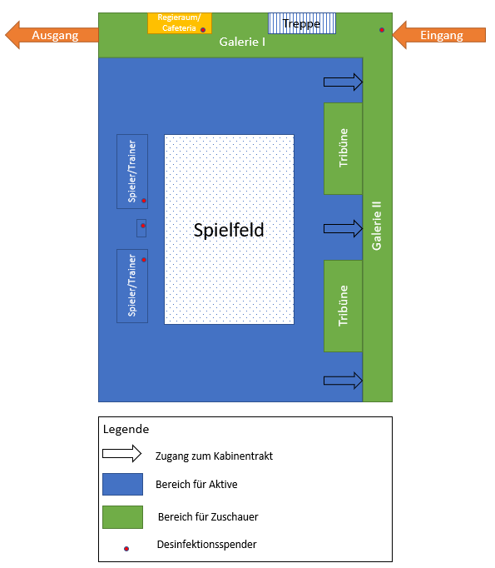
Anlage B: Liste der anwesenden Personen (bitte ausgefüllt mitbringen)
Datum: Mannschaft:

 | Name | Anschrift | Telefonnummer | Mail
1
2
3
4
5
6
7
8
9
10
11
12
13

